ФЕДЕРАЛЬНОЕ АГЕНТСТВО ПО ОБРАЗОВАНИЮ

ГОСУДАРСТВЕННОЕ ОБРАЗОВАТЕЛЬНОЕ УЧРЕЖДЕНИЕ

ВЫСШЕГО ПРОФЕССИОНАЛЬНОГО ОБРАЗОВАНИЯ

"КАМСКАЯ ГОСУДАРСТВЕННАЯ ИНЖЕНЕРНО-ЭКОНОМИЧЕСКАЯ АКАДЕМИЯ"

Кафедра экономики и менеджмента

КУРСОВАЯ РАБОТА

по дисциплине: "Анализ и диагностика финансово-хозяйственной деятельности предприятия"

на тему: "Анализ финансово-хозяйственной деятельности предприятия ГУП "Комбинат строительных материалов"

Разработал студент группы № 5417

Юнусова Резеда Сабирзяновна

Руководитель ст. преподаватель

Балобанова Ольга Николаевна

Набережные Челны

2010

## СОДЕРЖАНИЕ

1. ХАРАКТЕРИСТИКА ПРЕДПРИЯТИЯ

2. АНАЛИЗ ФИНАНСОВОГО СОСТОЯНИЯ ПРЕДПРИЯТИЯ

2.1 Экспресс-анализ, в т.ч. анализ общей структуры баланса

2. 2 Анализ финансовой устойчивости предприятия

2.3 Анализ платежеспособности на основе показателей ликвидности баланса

2.4 Оценка производственно-финансового левериджа

3. АНАЛИЗ ФИНАНСОВЫХ РЕЗУЛЬТАТОВ

3.1 Анализ прибыли

3.2 Анализ рентабельности

4. АНАЛИЗ ПРОИЗВОДСТВА И РЕАЛИЗАЦИИ

5. АНАЛИЗ ИСПОЛЬЗОВАНИЯ МАТЕРИАЛЬНЫХ РЕСУРСОВ

6. АНАЛИЗ ОСНОВНЫХ ПРОИЗВОДСТВЕННЫХ ФОНДОВ

6.1 Анализ состава, динамики и состояния основных фондов

6.2 Анализ эффективности использования основного капитала

7. АНАЛИЗ ИСПОЛЬЗОВАНИЯ ТРУДОВЫХ РЕСУРСОВ

8. АНАЛИЗ СЕБЕСТОИМОСТИ ПРОДУКЦИИ

ЗАКЛЮЧЕНИЕ

СПИСОК ИСПОЛЬЗОВАННОЙ ЛИТЕРАТУРЫ

ВВЕДЕНИЕ

Целью данной курсовой работы является закрепление и обобщение изученного теоретического материала по дисциплине "Анализ и диагностика финансово-хозяйственной деятельности предприятия", приобретения опыта самостоятельной работы с учетной, статистической и другой экономической информацией.

В связи с переходом экономики к рыночным отношениям, повышается самостоятельность предприятий, их экономическая и юридическая ответственность. Резко возрастает значение финансовой устойчивости субъектов хозяйствования. Важная роль в реализации этой задачи отводится анализу хозяйственной деятельности предприятий. С помощью анализа вырабатывается стратегия и тактика развития предприятия, обосновываются планы и управленческие решения, осуществляется контроль за их выполнением, выявляются резервы повышения эффективности производства, оцениваются результаты деятельности предприятия, его подразделений и работников.

Результаты такого анализа нужны прежде всего собственникам, а также кредиторам, инвесторам, поставщикам, менеджерам и налоговым службам. В данной работе проводится экономический анализ предприятия именно с точки зрения собственников предприятия, т.е. для внутреннего использования.

В данной работе проводится экономический анализ деятельности ГУП "Комбинат строительных материалов" приводятся: обзор баланса и анализ его ликвидности; характеристика основных производственных фондов и эффективность их использования; оценка финансовой устойчивости; расчет коэффициентов ликвидности; анализ прибыли и рентабельности, анализ себестоимости.

Для решения вышеперечисленных задач была использована годовая бухгалтерская отчетность ГУП "Комбинат строительных материалов" за 2003, 2004 годы, а именно:

* бухгалтерский баланс (форма № 1);
* отчет о прибылях и убытках (форма № 2);
* отчет об изменениях капитала (форма № 3);
* отчет о движении денежных средств (форма № 4);
* приложение к бухгалтерскому балансу (форма № 5).

Объектом исследования является государственное унитарное предприятие "Комбинат строительных материалов". Предмет анализа - финансовые процессы предприятия и конечные производственно - хозяйственные результаты его деятельности.

Задачами курсовой работы являются:

- характеристика предприятия;

-анализ финансового состояния, в т.ч. анализ ликвидности, оценка производственно-финансового левериджа;

- анализ финансовых результатов, в т.ч. анализ прибыли и рентабельности;

- анализ производства и реализации;

- анализ использования материальных ресурсов;

- анализ основных производственных фондов;

- анализ использования трудовых ресурсов;

- анализ себестоимости продукции.

1. ХАРАКТЕРИСТИКА ПРЕДПРИЯТИЯ

ГУП "Комбинат строительных материалов" – это одно из крупнейших предприятий города Набережные Челны и восточного региона Республики Татарстан, специализирующееся на выпуске силикатного кирпича для строительства. Предприятие основано 19 апреля 1970 года.

Кирпич всегда был и остается одним из самых широко используемых материалов для строительства. Он имеет правильные геометрические размеры, высокую несущую способность. Стоимость силикатного кирпича наименьшая из всех существующих стеновых материалов. Его применение в строительстве позволяет реализовать сложные архитектурные решения при отсутствии дополнительных капитальных затрат. Полнотелый рядовой кирпич используется для устройства несущих конструкций, лицевой кирпич для облицовки зданий.

Силикатный кирпич представляет собой искусственный камень, изготовленный из смеси извести и кварцевых песков и отвердевший под действием пара в автоклавах. Декоративный кирпич получают путем добавления пигмента красителя в замешиваемую смесь. В результате получается равномерное объемное окрашивание по всей массе кирпича. Декоративный рельефный кирпич получают путем околки. Предприятие имеет возможность выпускать рельефный-фасадный торцевой и рельефный угловой.

В настоящий момент предприятие ориентировано на выпуск облицовочного кирпича. Основные цвета облицовочного кирпича: розовый, желтый, зеленый, коричневый, голубой, оранжевый, фиолетовый, серый. Возможно получение по желанию потребителя множества оттенков основных цветов путем дозировки добавления пигмента красителя.

Для повышения водоотталкивающих свойств возможно покрытие декоративного рельефного облицовочного кирпича гидрофобизирующей жидкостью, которая предохраняет стены от проникновения влаги и загрязнения. Покрытие может производиться как в заводских условиях, так и в процессе строительства.

Одним из дополнительных преимуществ нашего предприятия является наличие импортного прессового оборудования фирмы "ЛАЙС БУХЕР" и оборудования околочной линии "Боймер". Наличие этого оборудования позволяет предприятию выпускать декоративный и рельефный кирпич, как российского, так и европейского формата.

Высочайший профессиональный уровень заводских специалистов позволяет предприятию в настоящее время выпускать продукцию, соответствующую европейским и мировым стандартам. Предлагаемые Набережночелнинским комбинатом строительные силикатные материалы позволяют выполнить красивые, надежные и недорогие стеновые конструкции. Доставка продукции комбината производится автомобильным, железнодорожным и водным транспортом. Реализация облицовочного кирпича осуществляется на деревянных поддонах с покрытием стрейчпленкой и упакованных полипропиленовой пленкой. Численность работающих на комбинате - 420 человек.

Комбинат может выпускать в год:

Кирпича рядового – 80,0 млн. штук условного кирпича

Кирпича лицевого декоративного – 12,2 млн. штук условного кирпича

Кирпича рельефного – 9,2 млн. штук физического кирпича

Извести товарной – 18,0 тыс. тонн

В настоящее время ГУП "Комбинат строительных материалов" это крупнейшее предприятие в городе Набережные Челны и восточном регионе Республики Татарстан по производству строительных материалов: кирпича силикатного рядового, лицевого, лицевого рельефного и углового; извести комовой и молотой; песка, пород карбонатных (известнякового щебня), известняка, доломитовой муки, силикатной массы.

По желанию покупателей производится отпуск кирпича на деревянных поддонах с покрытием полипропиленовой лентой и упакованных стрейчпленкой.

2. АНАЛИЗ ФИНАНСОВОГО СОСТОЯНИЯ ПРЕДПРИЯТИЯ

2.1 Экспресс-анализ, в т.ч. анализ общей структуры баланса

Исходными данными для проведения анализа финансового состояния предприятия служат следующие документы: баланс, отчет о прибылях и убытках.

Рассмотрим уплотненный аналитический баланс предприятия.

Таблица 1 – Составление сравнительного аналитического баланса

|  |  |  |  |  |  |  |  |  |
| --- | --- | --- | --- | --- | --- | --- | --- | --- |
| Показатели | Абсолютные величины, тыс.руб | | Удельный вес | | Изменения | | | |
| Начало года | Конец года | Начало года | Конец года | В абс. величине | В удельн весах | В % к началу года | В % к изменению итога баланса |
| Актив |  |  |  |  |  |  |  |  |
| 1.Внеоборот. активы | 86460 | 92256 | 70,10 | 59,93 | 5796 | -10,17 | 6,70 | 18,94 |
| 2.Мобильные активы | 36875 | 61683 | 29,90 | 40,07 | 24808 | 10,17 | 67,28 | 81,06 |
| 2.1 Запасы и затраты | 33417 | 45272 | 27,09 | 29,41 | 11855 | 2,32 | 35,48 | 38,74 |
| 2.2 Дебитор. задолженность | 3446 | 16359 | 2,79 | 10,63 | 12913 | 7,84 | 374,72 | 42,19 |
| 2.3 Денежные средства и ценные бумаги | 12 | 52 | 0,01 | 0,03 | 40 | 0,02 | 333,33 | 0,13 |
| 3. Прочие активы | - | - | - | - | - | - | - | - |
| БАЛАНС | 123335 | 153939 | 100 | 100 | 30604 | - | 24,81 | 100 |
| Пассив |  |  |  |  |  |  |  |  |
| 1.Собственный капитал | 12553 | 14322 | 10,17 | 9,30 | 1769 | -0,87 | 14,09 | 5,78 |
| 2.Заемный капитал | 110782 | 139617 | 89,83 | 90,70 | 28835 | 0,87 | 26,03 | 94,22 |
| 2.1 Долгосрочный кредит | 55142 | 56899 | 44,71 | 36,96 | 1757 | -7,75 | 3,19 | 5,74 |
| 2.2 Краткосрочные кредиты и займы | 2573 | 16450 | 2,09 | 10,69 | 13877 | 8,60 | 539,33 | 45,34 |
| 2.3 Кредиторская задолженность | 51505 | 65189 | 41,76 | 42,35 | 13684 | 0,59 | 26,57 | 44,71 |
| 3.Прочие пассивы | 1562 | 1079 | 1,27 | 0,70 | -483 | -0,57 | -30,92 | -1,58 |
| БАЛАНС | 123335 | 153939 | 100 | 100 | 30604 | - | 24,81 | 100 |

В структуре актива за отчетный год в абсолютных величинах увеличились и оборотные и внеоборотные активы. Однако доля внеоборотных активов уменьшилась на 10,17%, а доля оборотных увеличилась. В большей степени на увеличение доли мобильных активов повлияли рост дебиторской задолженности – на 7,84% и доли запасов и затрат на 2,32%. Также увеличилась сумма денежных средств и ценных бумаг на 40 тыс.руб., что составило 333,33% к началу года.

В пассиве баланса за отчетный период увеличилась сумма и собственного, и заемного капитала, однако в его структуре доля собственных источников снизилась на 0,87%, а заемных соответственно увеличилась, что свидетельствует о повышении степени финансовой зависимости предприятия от внешних инвесторов и кредиторов.

К негативным показателям можно отнести:

- увеличение дебиторской задолженности с 3446 до 16359 тыс. руб;

-уменьшение доли собственного капитала на 0,87%;

- рост краткосрочных кредитов и кредиторской задолженности.

Динамика активной и пассивной частей баланса показана на рисунке 1.

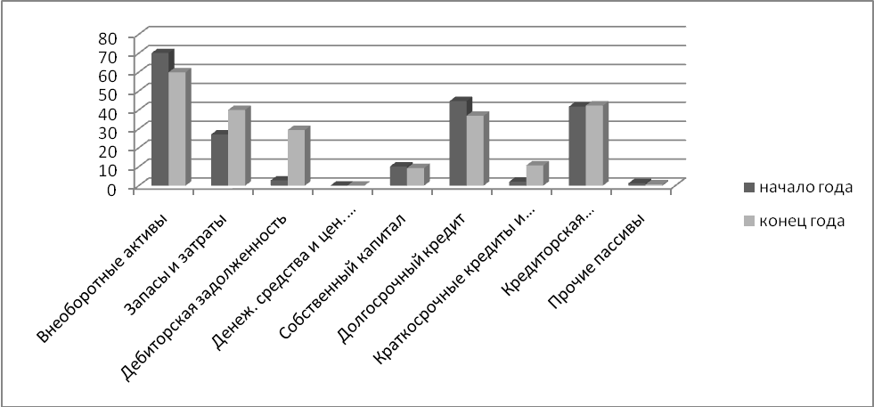

Рисунок 1 – Изменения в структуре баланса за отчетный период

2.2 Анализ финансовой устойчивости предприятия

Показателями, характеризующими финансовую устойчивость предприятия, являются:

1. коэффициент финансовой автономии (независимости) или удельный вес собственного капитала в его общей сумме;
2. коэффициент финансовой зависимости (доля заемного капитала в общей валюте баланса);
3. плечо финансового рычага или коэффициент финансового риска (отношение заемного капитала к собственному). [6]
4. Коэффициент финансовой автономии

(1)



На начало года:



На конец года:



1. Коэффициент финансовой зависимости

(2)



На начало года:



На конец года:



1. Коэффициент финансового риска:

(3)



На начало года:



На конец года:

